Sự thật về chùm ngây - loại rau được cho là thần dược
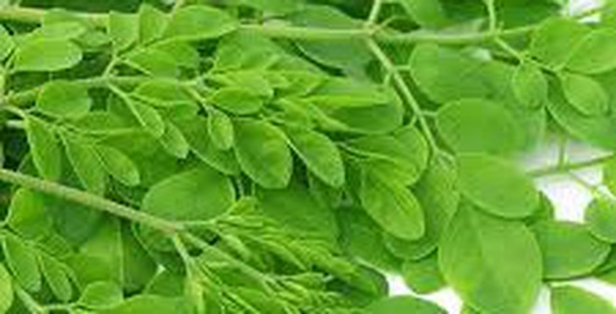

Rau chùm ngây từ khi du nhập vào Việt Nam đã được quảng cáo là loại rau thần dược với rất nhiều công dụng chữa bệnh.
1. Giá trị dinh dưỡng của chùm ngây:
Chùm ngây là loại cây có thân tròn, lá kén lông chin, đối xứng 3 lần, có khoảng 6 - 9 lá con hình trứng. Đây là loại cây có hoa, hoa giống hoa đậu, khi cây được 1 năm thì ra hoa.
Quả chùm ngây cũng dạng nang treo, gần giống quả đậu đĩa, to bằng ngón tay cái, dài hơn 1 gang tay, khi non ăn rất ngon.
Hạt chùm ngây cũng giống như hạt đậu, hình tròn, có màu đen, có thể sử dụng làm hạt giống chùm ngây để trồng.
Khi sử dụng chùm ngây làm thực phẩm hoặc làm thuốc có thể tận dụng rất nhiều bộ phận như lá non, cành, hoa, quả... Tuy nhiên, thành phần dinh dưỡng trong lá là cao hơn cả.
Trong 100 gram lá chùm ngây chứa 51.7 mg Vitamin C cao hơn gấp 7 lần so với cam, ngoài ra nồng độ đạm cao gấp 2 lần sữa, lượng canxi cung cấp gấp 4 lần sữa, lượng kali cao gấp 4 lần chuối, lượng vitamin A cũng cao hơn hẳn so với cà rốt.
Ngoài ra trong rễ chùm ngây cũng có một số hợp chất Phenol, Ancaloit có tác dụng hoạt huyết, tiêu viêm, giảm đau thường dùng điều trị bệnh viêm nhiễm, máu huyết ứ tắc.
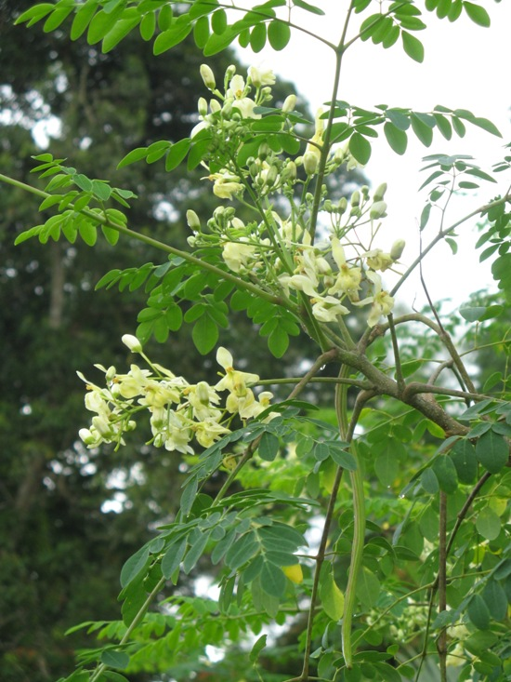
2. Tác dụng thực sự đến đâu?
Ngay khi chùm ngây về Việt Nam, đã có nhiều lời đồn thổi về loại rau này như một loại thần có tác dụng chống suy dinh dưỡng, bổ sung can xi, lợi sữa, trị được rất nhiều bệnh như trị bệnh nan y như ung thư, u xơ tuyến tiền liệt, tiểu đường…
Trong thực tế, chùm ngây được sử dụng như một loại rau ăn tại nhiều nước trên thế giới. Tuy nhiên, khi về đến Việt Nam thì công dụng của chúng được thổi phồng lên rất nhiều.
PGS.TS. Phùng Hòa Bình, Trưởng Bộ môn Dược học cổ truyền, Trường Đại học Dược Hà Nội khẳng định chùm ngây mang ý nghĩa cây dinh dưỡng nhiều hơn là một cây thuốc chữa bệnh.
Đồng thời, tuy các hàm lượng dinh dưỡng của chùm ngây (như protein, muối khoáng, vitamin, axid amin…) có khá cao nhưng giá trị dinh dưỡng của nó cũng không có gì đặc biệt so với các loại cây khác.
Theo bác sĩ Nguyễn Văn Nghị – Bệnh viện y học cổ truyền tỉnh Đồng Nai, chùm ngây là loại cây tốt, có nhiều giá trị dinh dưỡng nhưng vẫn chắc chắn nó không phải là cây thuốc có tác dụng điều trị được mọi bệnh.
Bác sĩ Nghị cũng khẳng đinh thêm rằng không có cây thuốc nào có đủ khả năng chữa trị mọi bệnh tật.
Cần lưu ý khi sử dụng chùm ngây làm thuốc, nhất là khi sử dụng rễ chùm ngây. Rễ cây chùm ngây có vị đắng, hơi cay có tính nóng, có tác dụng hoạt huyết hóa ứ, tiêu viêm, đặc biệt không dùng cho phụ nữ có thai đặc biệt phụ nữ trong thời gian sinh đẻ.
Nếu sử dụng trong 5 – 7 ngày liên tục có thể gây xảy thai và vô sinh.

